【巩固练习】
一.选择题
1. 在下列计算中，不能用平方差公式计算的是（ ）
A.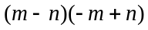 B.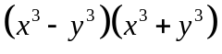
C.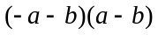 D.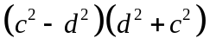
2．若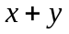＝6，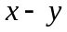＝5，则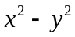等于( )．
A.11 B.15 C.30 D.60
3．下列计算正确的是( )．
A.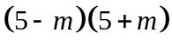＝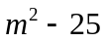 B. 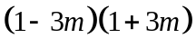＝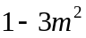
C.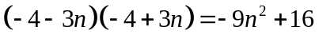 D.( 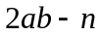)(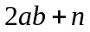)＝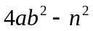
4．下列多项式不是完全平方式的是( )．
A.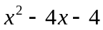 B.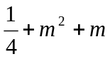
C.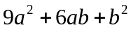 D.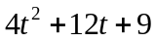
5．下列等式能够成立的是( )．
A.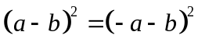 B.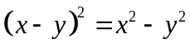
C.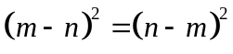 D.(x－y)(x＋y)＝(－x－y)(x－y)
6．下列等式不能恒成立的是( )．
A.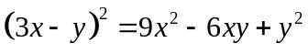 B.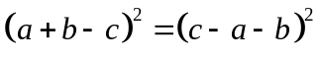
C.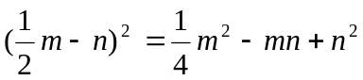 D.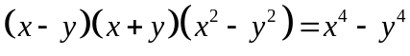
二.填空题
7．若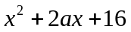是一个完全平方式，则＝______．
8. 若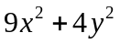＝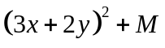,则M ＝______．
9. 若＝3，＝1，则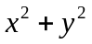＝_______.
10.观察等式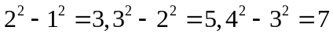，…用含自然数的等式表示它的规律为：_________.
11. 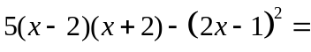___________.
12.若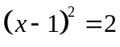，则代数式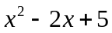的值为________.
三.解答题
13. 计算下列各题：
（1）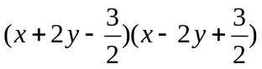
（2）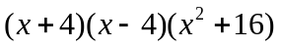
（3）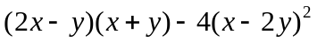
（4）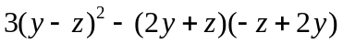
14.先化简，再求值：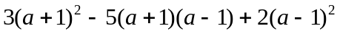，其中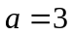．
15.已知：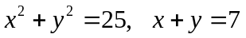，且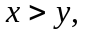求的值.

【答案与解析】
一.选择题
1. 【答案】A；
【解析】A中和符号相反，和符号相反，而平方差公式中需要有一项是符号相同的，另一项互为相反数.
2. 【答案】C；
【解析】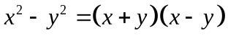＝6×5＝30.
3. 【答案】C；
【解析】＝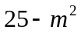；＝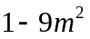；
()()＝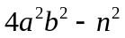.
4. 【答案】A；
【解析】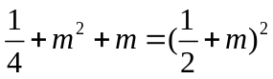；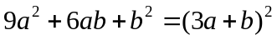；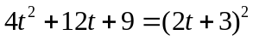.
5. 【答案】C；
6. 【答案】D；
【解析】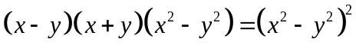.
二.填空题
7. 【答案】±4；
【解析】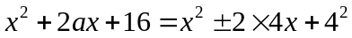，所以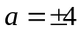.
8. 【答案】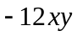；
【解析】＝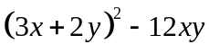.
9. 【答案】7；
【解析】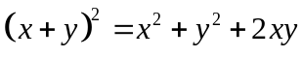，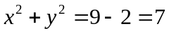.
10.【答案】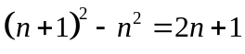 （≥1的正整数）；
11.【答案】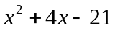；
【解析】.
12.【答案】6；
【解析】因为，所以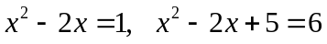.
三.解答题
13.【解析】
解：（1）原式＝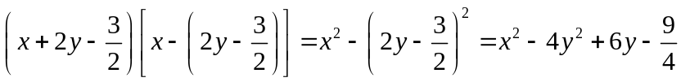；
（2）原式＝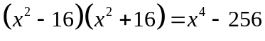；
（3）原式＝；
（4）原式＝.
14.【解析】
解：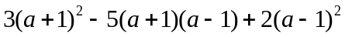
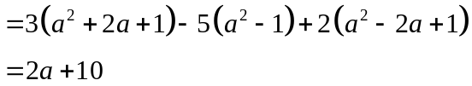
当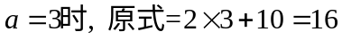.
15.【解析】
解：∵，且
∴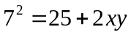，∴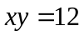，
∵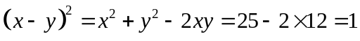
∴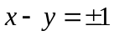
∵即

